Отдел образования, спорта и туризма Жлобинского райисполкома

Государственное учреждение образования

«Средняя школа №11 г. Жлобина»

РЕСПУБЛИКАНСКАЯ АКЦИЯ

«ЖЫВУ Ў БЕЛАРУСІ І ТЫМ ГАНАРУСЯ»

КОНКУРС ЮНЫХ ЭКСКУРСОВОДОВ

«МАЯ РАДЗIМА - БЕЛАРУСЬ»

«И ПОМНИТЬ СТРАШНО И ЗАБЫТЬ НЕЛЬЗЯ…»

Выполнили:

Дробот Алеся,

Макаренко Анна,

Науменко Наталья,

учащиеся 9 «Г» класса

Руководитель

Егорова Елена Валентиновна,

учитель истории и обществоведения

Жлобин, 2015

**Содержание**

Глава 1. Создание и назначение Озаричских лагерей………………....3

Глава 2. Условия содержания заключенных в Озаричских лагерях ….6

Глава 3. Освобождение заключенных и результаты операции

«Эскулап»……………………………………………………………………. 8

Список использованных источников……………………………………….10

Приложения………………………… …….………….……………………..11

Глава 1. Создание и назначение Озаричских лагерей

*А потом посадили людей по вагонам,*

*Их могилой живой было б можно назвать.*

*Если двадцать вмещалось, сажали по двести.*

*Довезут или нет – наплевать!*

*Ехали люди, лишённые хлеба,*

*Лишённые воздуха, капли воды.*

*А умирали – упасть было некуда.*

*Так и стояли с живыми трупы-столбы.*

*Вот и лагерь смерти «Озаричи».*

*Нет печей и газовых камер,*

*Нет бараков, нет пищи, даже капли воды;*

*Пули тратить не надо и ставить клеймо.*

*Лишь забота одна – заражай людей тифом,*

*Чтобы в адских муках умирали в болотах они.*

*А живых заставляли рыть для трупов огромные ямы*

*И вдоль проволок длинные рвы.*

*…Лагерь смерти «Озаричи» -*

*Белорусских болот «Бухенвальд»,*

*Принимал ты в объятья десятками тысяч,*

*И лишь малая горстка вернулась живыми назад.*

*Лагерь смерти «Озаричи» - лагерь ад.*

*О тебе должно знать всё человечество,*

*Чтобы прошлое никогда не вернулось назад…*

35-я пехотная дивизия под командованием генерала Георга Рихтера, входившая в состав 9-ой танковой армии под командованием генерала танковых войск Йозефа Харпе, в 1944 году была отправлена в город Бобруйск для выполнения срочного задания, получившего название «Эскулап». Это был план немецкого командования по использованию биологического оружия. Для проведения операции «Эскулап» требовалось собрать большое количество людей в болотистой местности, на ограниченном пространстве без еды и чистой воды. В докладах 9-ой армии о результатах работы говорилось следующее: «Операция принесла существенное облегчение на всем поле боя. Жилые территории были разгружены и освобождены для размещения войск. На бесполезных едоков больше не будет тратиться продовольствие. За счет изолирования больных были значительно сокращены очаги инфекций».

В феврале 1944 года немецким солдатам отдали приказ о сборе людей в местечке Рудобелка, куда было свезено более 23 тысяч человек. Люди суетились, некоторые кричали, плакали, дети звали своих родителей, матери не могли сдержать слез, когда не находили своих детей среди сотен таких же захваченных местных жителей. Далее было создано еще около четырех промежуточных лагерей, где собирали людей для их дальнейшей транспортировки. Затем всех вместе погнали пешком к лагерям. Немецкие солдаты сопровождали колонны людей с автоматами в руках и убивали всех, кто падал от бессилия и не мог дальше идти: маленьких детей, стариков и женщин. Люди не знали, что их ждет впереди.

Через 12 часов люди дошли до места назначения, названное Озаричи, где не было бараков, каких-то сооружений, только голая земля... По периметру лагеря были установлены смотровые вышки, и вся территория была ограждена колючей проволокой.

Немецким офицерам и солдатам, принимавшим непосредственное участие в операции «Эскулап», сделали прививки от тифа, чтобы они не заразились и, в случае чего, могли продолжать вести войну. Немецкие самолеты привезли уже заранее зараженную пищу, которую отдавали заключенным. Голодные узники, съедая кусочек доставшегося им хлеба, и не подозревали о том, что их ждет впереди. Генерал Керст внедрил агентов, привитых против тифа, в массы, которые, побывав в тылу врага, докладывали информацию о Красной Армии, ее будущих действиях и о распространении сыпного тифа.

Через некоторое время из Германии прибыл профессор Блюменталь, который ранее проводил опыты по созданию бактериального возбудителя болезней, в частности сыпного тифа. Проанализировав данные операции «Эскулап», он вынес вердикт: заразив мирное население, немцы могут бороться с Красной Армией наиболее эффективно, враг будет ослаблен, часть и вовсе сражаться не сможет.

В ночь на 19 марта генерал Керст приказал отойти немецким войскам на заранее приготовленные позиции, оставив территорию лагеря без охраны. На следующий день доложили, что советские войска дошли до концлагеря и освободили заключенных. Так называемая бомба замедленного действия начала свой отсчет...

Глава 2. Условия содержания заключенных в Озаричских лагерях

Март в тот год выдался снежным и холодным. Ранним утром было ещё совсем темно, когда жители проснулись от громких ударов в двери и окна домов. Немцы выгоняли всех на улицу. Едва одевшись и взяв с собой немного еды, через пару минут все стояли у ворот домов, не понимая, что происходит. Такую спешку немцы объяснили тем, что ведётся эвакуация населения с прифронтовой полосы, чтобы не допустить лишних жертв. И сотни людей покорно побрели колонной туда, куда направляли «спасители» … Шли очень долго. Люди вымотались, но останавливаться было нельзя: немцы тут же грозили автоматами. Путь закончился у железнодорожной станции, где ждал эшелон больших деревянных вагонов. Фашисты стали отгонять всех мужчин и крепких парней в одну сторону, а стариков, женщин и детей в другую.

Людей стали рассаживать по вагонам, по 100 человек и более. Было так тесно, что невозможно было дышать. Никто не мог спать, т. к. не было возможности лечь, а только сидеть или стоять. Всем было страшно, но никто не знал, что настоящий ужас ждёт еще впереди…

После высадки из вагонов все вещи были отобраны. Потом всех погнали пешком в неизвестном направлении под усиленной охраной. Отстающих расстреливали на месте. Люди были истощены до такой степени, что просто падали без сил на грязную землю, если они не поднимались в течение трёх секунд, раздавался страшный, оглушающий выстрел. До пункта назначения смогла добраться лишь треть.

Арестованные оказались на огромном лесном болоте, обнесённом колючей проволокой, они ждали расстрела, но их просто оставили посреди этого огромного пространства. Немцы не ушли, они охраняли лагерь, наблюдали за узниками со смотровых вышек и часто наказывали за малейшую провинность автоматной очередью. Территория вокруг лагеря была заминирована, и когда кто-нибудь ночью пытался вылезти, тут же подрывался на мине.

Из воспоминаний бывшего узника лагеря: «Мне очень запомнилась первая ночь, проведенная в концлагере. Мы легли на землю в том, во что были одеты. Был сильный мороз, мама будила меня и заставляла переворачиваться с боку на бок, чтобы я не замерз. Затем пошел снег, нас накрыло сверху, словно одеялом, и стало теплее. Утром, проснувшись, мы увидели, что многие люди рядом с нами замерзли. Есть было совсем нечего, мы жевали горькие сосновые иголки, заедая их снегом».

Люди покрывались какими-то пятнами, кашляли, многие сходили с ума. Картина была ужасающая: бессмысленно бредут из угла в угол ссохшиеся, истощённые люди, напоминающие живые скелеты. Каждый день десятки человек уходили из жизни. Вдоль проволоки лежали штабелями умершие дети, женщины, старики. С каждым днём уменьшалась надежда на освобождение.

Но однажды ночью немцы тихо ушли. Утром, заметив их отсутствие, никто не понимали к добру это или нет. И позже увидели приближающихся солдат: они разминировали проходы, и заключенные должны были идти в медсанчасть. Там их осмотрели, многих оставили в госпиталях, а некоторых отправили домой.

Глава 3. Освобождение заключенных и результаты операции «Эскулап»

В середине марта 1944 года солдаты Центрального фронта 65-ой армии генерала Батова Павла Ивановича, освобождая Беларусь в районе посёлка Озаричи, обнаружили в лесах три концентрационных лагеря.

В своей книге «В походах и боях» генерал П. Батов вспоминает:

« Разведчики донесли, что в окрестностях деревни Дерть на болотах они видели лагеря: колючая проволока, за ней, на холоде, без всяких укрытий, много людей – женщины, старики, дети. Страшно смотреть…Подступы к ним гитлеровцы заминировали. Никаких построек не было. В таких нечеловеческих условиях люди умирали сотнями. Такого нельзя ни простить, ни забыть!»

Константин Константинович Рокоссовский, впоследствии Маршал Советского Союза и Польши, дважды Герой Советского Союза, слушая доклад об Озаричских концлагерях, сжал от ярости кулаки и сказал члену Военного Совета Фронта К. Ф.Телегину: « Сделайте так, чтобы каждый солдат узнал об этих лагерях, выберите представителей от полков и пришлите их туда. Это будет лучше любой политбеседы».

Частями Красной Армии из трех концлагерей смерти, расположенных в районе местечка Озаричи Домановичского района, было освобождено свыше 32 тысяч человек советских граждан: детей – 15 960, нетрудоспособных женщин – 13 072 и стариков – 4 448.

На помощь узникам было направлено около 2 тысяч солдат. Генерал-майор Радецкий Н. А., подполковник медицинской службы В. А. Колодкин организовали работу по эвакуации освобождённых узников и оказанию им медпомощи.

Военный Совет на заседании 18.03.44г. принял постановление « О мероприятиях по обработке и эвакуации гражданского населения, освобождённого из немецких концентрационных лагерей». Военные медики прилагали все усилия, чтобы спасти тяжелобольных людей. Для лечения больных тифом было отдано 25 госпиталей. Но многие из бывших узников так и не смогли выкарабкаться из цепких лап смерти – ушли в вечность на руках наших военных медиков. Было зарегистрировано около 700 случаев заражения сыпным тифом в результате контакта освобождённых с местным населением. Более пятидесяти воинов 65-й армии, принимавших участие в освобождении тифозных больных, заразились и умерли. Они похоронены в районе посёлка Озаричи.

После освобождения заключённых болезнь распространилась и на солдат [19-го стрелкового корпуса](https://ru.wikipedia.org/wiki/19-%D0%B9_%D1%81%D1%82%D1%80%D0%B5%D0%BB%D0%BA%D0%BE%D0%B2%D1%8B%D0%B9_%D0%BA%D0%BE%D1%80%D0%BF%D1%83%D1%81), возглавляемого генералом Д. И. Самарским, которые также принимали активное участие в спасении узников. В деревне Старые Новоселки есть братская могила, в которой захоронено 230 воинов. Как утверждают старожилы, большая часть солдат умерла от тифа.

За освобождение узников Озаричских концлагерей и оказание им неотложной медицинской помощи 65-я армия 1-го Белорусского фронта получает Благодарность от СНК БССР и ЦК КП(б)Б:

« Правительство Белорусской ССР и ЦК КП (б) Белоруссии выносит благодарность рядовому, сержантскому, офицерскому составу и генералам 65-й армии за освобождение 33 тысяч мирного белорусского населения из немецких концентрационных лагерей и спасении их от смерти.

Ваша помощь освобождённому населению продовольствием, обмундированием, Ваша забота по размещению и медицинскому обслуживанию бывших узников свидетельствует о глубокой и неразрывной связи героической Красной Армии с Советским народом.

Злодеяния немцев над мирным населением Белоруссии говорят о безнадёжности их положения. Белорусский народ уверен, что наша доблестная Красная Армия под предводительством Маршала Советского Союза товарища Сталина полностью очистит территорию Белоруссии от немецких полчищ.

Правительство Белорусской ССР и ЦК КП (б) Белоруссии желает вам новых боевых успехов в борьбе за окончательную победу над немецко-фашистскими захватчиками».

Военная прокуратура 65-й армии по горячим следам провела расследование преступлений, совершенных нацистами в Озаричских лагерях смерти. Его материалы были переданы Чрезвычайной государственной комиссии по расследованию злодеяний, совершённых немецко-фашистскими захватчиками. Они рассматривались и на заседаниях Международного военного трибунала №1, заседавшего в Нюрнберге с 20 ноября 1945 года по 1 октября 1946 года.

Список использованных источников

1. Концентрационный лагерь «Озаричи»: живые свидетельства Беларуси/ А. П. Шкуран, К. И. Казак и др.- Минск: 2014 – 214 с.

2. Озаричи – лагерь смерти/ М. И. Богдан, А. Н. Гесь и др. – Минск:1997 – 130 с.

3. Пархоменко, Г. «Озаричи – боль моя…». - Гомель:2005 – 112 с.

4. http://ru.wikipedia.org/

Приложения

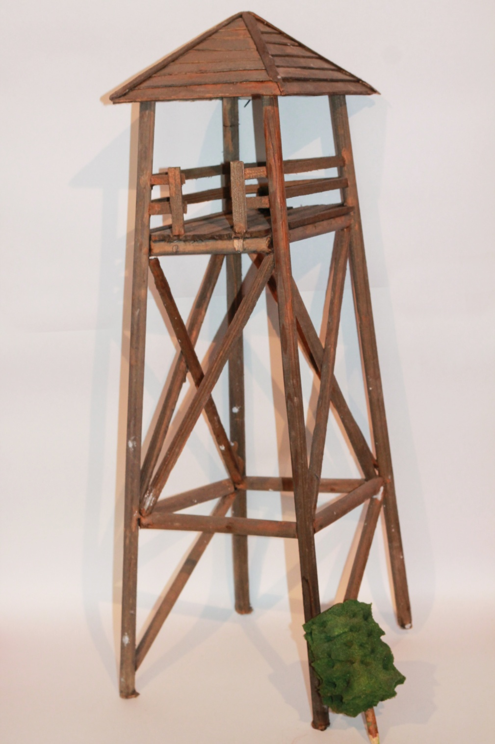

Макет смотровой вышки времён Великой Отечественной войны

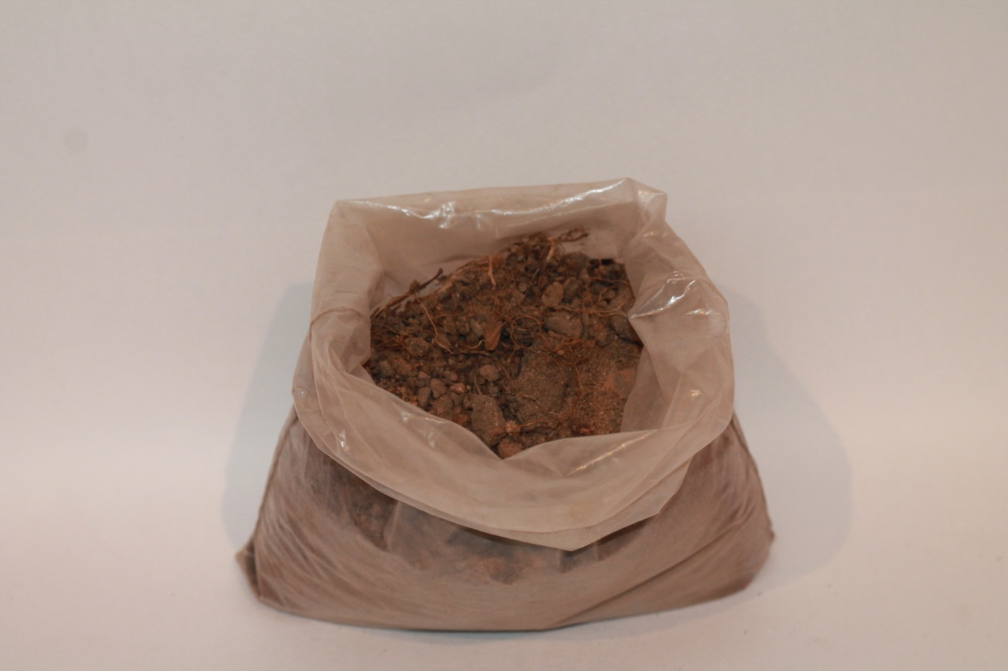

Земля из концлагеря «Озаричи»

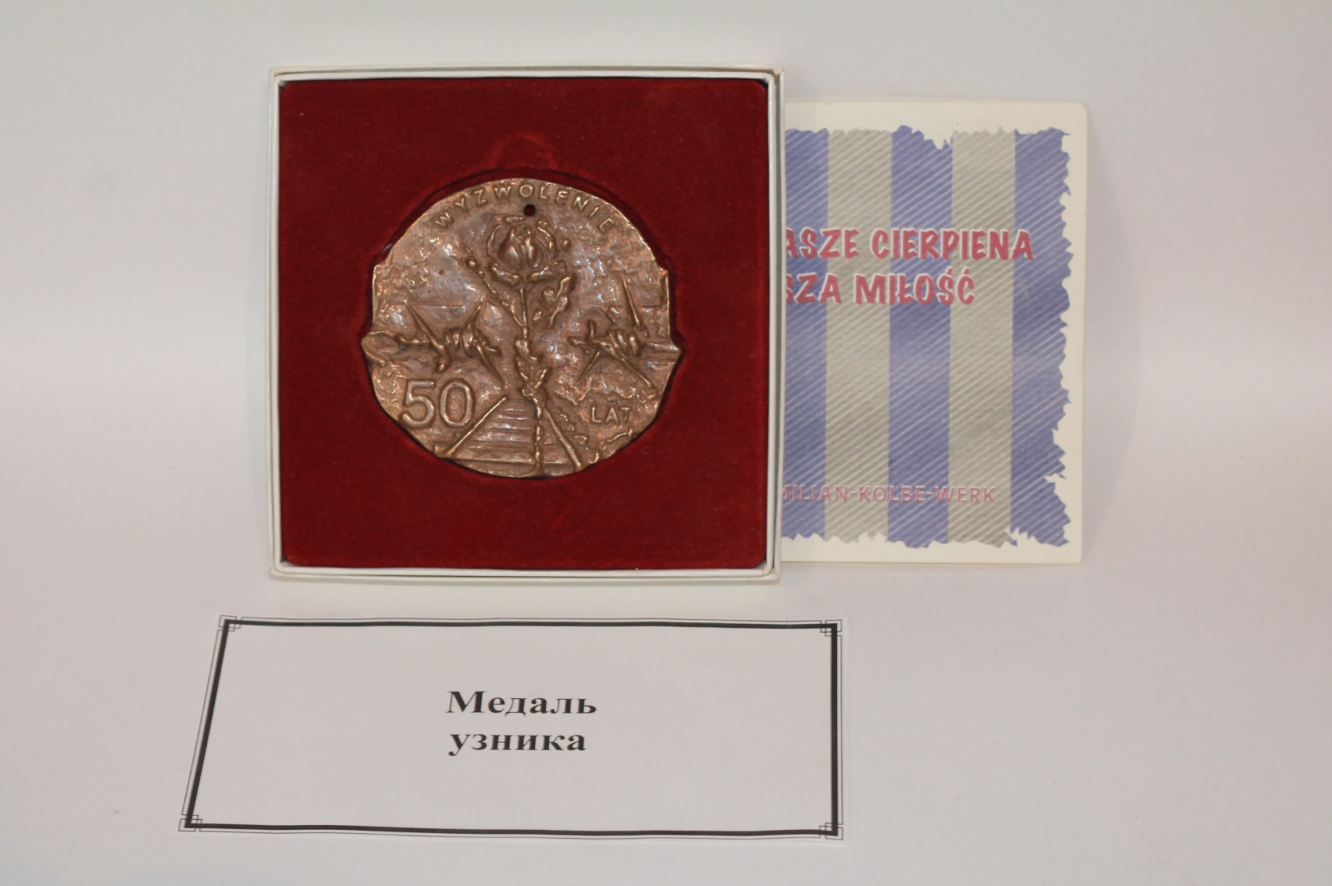

Памятная медаль узника, переданная в дар музею бывшим

узником Озаричского лагеря смерти

Баевым Владимиром Ивановичем



Платок

Передала в музей Столярова Валентина Даниловна, бывший узник концлагеря «Озаричи»

11.04.1997г.



Колючая проволока времён Великой Отечественной

войны



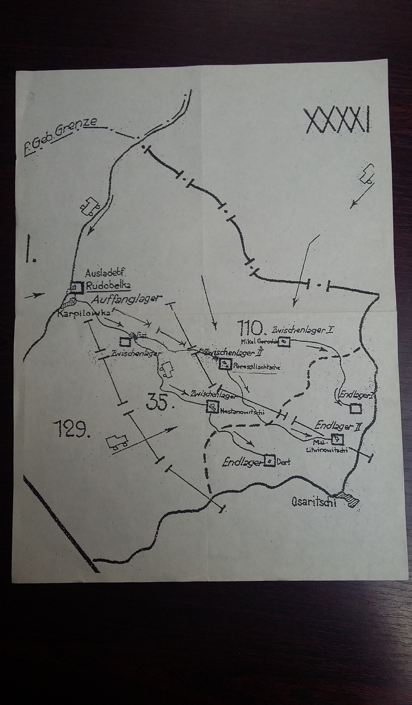Копия немецкого плана создания Озаричских концентрационных лагерей

Командующий 65-ой армии Центрального фронта генерал

Батов Павел Иванович

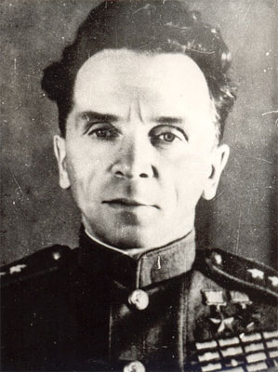

Константин Константинович Рокоссовский,

Маршал Советского Союза и Польши, дважды Герой Советского Союза

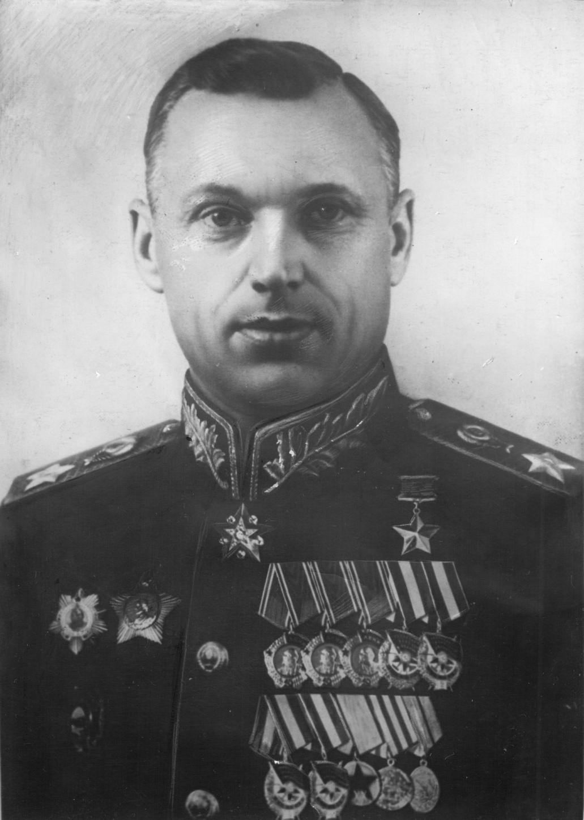

Копии газет 1944 года, где были напечатаны материалы об Озаричских

концлагерях

